王菲，陳坤，李連杰，劉德華，他們都修佛的秘密……
2014-11-18 佛法無邊
http://mp.weixin.qq.com/s?__biz=MjM5Mjg3NTk0MQ==&mid=202913328&idx=5&sn=1489ac62efc435d1d5ad7649dfe78716&scene=2&from=timeline&isappinstalled=0#rd
佛法與封建迷信真的是兩回事嗎？有人說：我不學佛，因為存在很多約束。其實佛教並沒有教條性的約束，理性的約束是必要的，我們不應迴避……
當我說，我是佛教徒時

並不是在宣稱，我比你更有智慧

而是在低聲說，我有太多無明煩惱要去除

所以，我選擇學佛



當我說，我是佛教徒時

並不是在顯示，我過去世累積了什麼福德

而是看到，我往昔所造惡業多麼深重

所以祈求，佛菩薩慈光加被、誓願懺除

當我說，我是佛教徒時

並不是因為，我要逃避人世、追求虛無

而是深知，日常生活處處是道場

活在當下，就是在修行

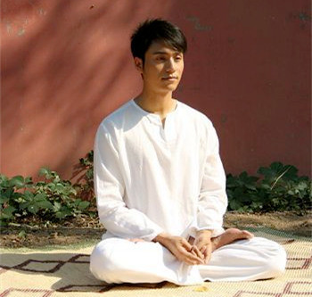

當我說，我是佛教徒時

我的生命，並非從此不再遭遇挫折

但是，有了佛法相伴

挫折將轉化成，助我成長的因緣

當我說，我是佛教徒時

我心中，充滿無盡的感恩

單單想到，今生有緣生而為人、具備修行的能力

又有機會，遇善知識、得以聽聞佛法

就深心感動，因緣不可思議

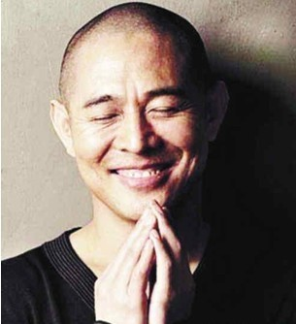

當我說，我是佛教徒

並不是，因為外在有一個神

而是我發現了，我本具的自心本性

當我說，我是佛教徒

並不是，因為我比別人好或壞

而是我，了解到眾生的平等無二

當我說，我是佛教徒

並不是，因為我若是沒有追隨佛法將有罪

而是，佛陀所宣說的方法，讓我知道怎麼做

當我說，我是佛教徒

並不是，因為無法承擔自己的生命

而是我明白，這是緣於過多的期盼與恐懼



當我說，我是佛教徒

並不是，因為跟著大家趕流行

而是因為，我了解到，生命的價值在於慈悲|生命當壯活，美物須盡享，關注好報（HAOBAONET）

